ZÁPIS DO SEŠITŮ Z LITERATURY
(napiš do sešitů to podtržené)

ALEXANDR SERGEJEVIČ PUŠKIN
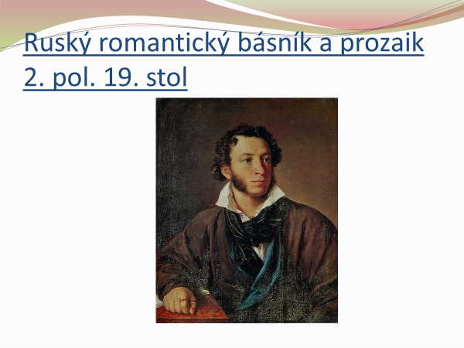
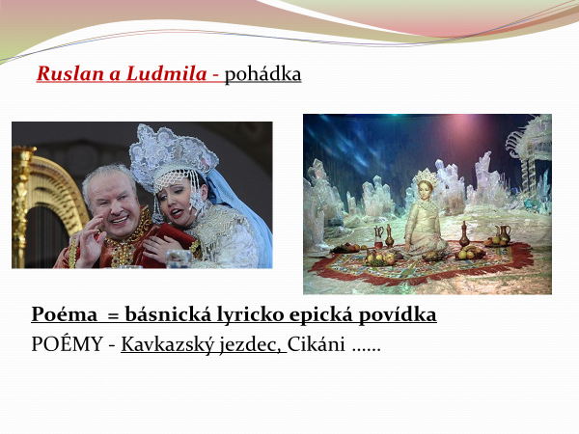
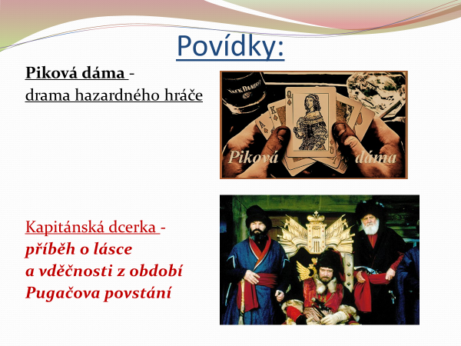
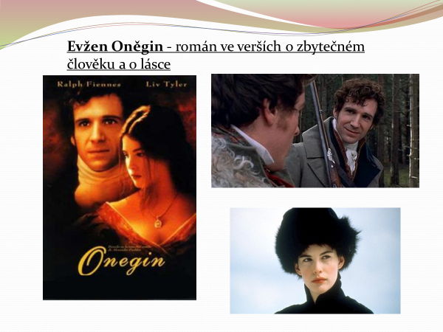

LEV NIKOLAJEVIČ TOLSTOJ
Ruský spisovatel 19. stol.
Dílo:
